（项目logo）

中国能源模型论坛研究报告

第11期

**上海市和广东省低碳发展报告**

**北京大学能源环境经济与政策（LEEEP）课题组**

**合作伙伴logo**

中国能源模型论坛主题研究2（CEMF02）

中国2050低排放发展战略研究

2019年12月

# 上海市和广东省低碳发展报告

【编者按】中国能源模型论坛旨在集合国内外能源、经济、环境研究领域领先的模型团队，共同探讨模型方法学的最新进展与未来趋势，促进国内外模型团队的写作、互动与沟通，提高模型团队开发和应用模型的能力，提升研究成果和政策建议的针对性、时效性、可实施性及影响力，加强模型工作者与政策制定者之间的交流。

《巴黎协定》邀请所有缔约方在2020年前提交长期温室气体低排放发展战略。习近平主席在十九大报告指出：加快生态文明体制改革，建设美丽中国。到2035年，生态环境根本好转，美丽中国目标基本实现；到本世纪中叶，把我国建设成富强民主文明和谐美丽的社会主义现代化强国。

CEMF02于2016年底启动，旨在运用并比较多种不同的能源、经济、环境模型，以十三五、十四五的近中期发展目标为实践节点，并探讨到2050年的低温室气体（包括非二氧化碳温室气体）排放发展的长期目标，构建符合中国技术的政策要求的低排放发展路径。

为实现研究目标，CEMF委托国内知名模型团队开展了相应研究，包括：

* 宏观经济模型组。利用自上而下的宏观经济模型，分析和讨论2050中国宏观经济情景。
* 能源系统模型组。利用自下而上的能源系统模型，实现特定社会经济情景下能源供给与需求的平衡。
* 农业与土地利用组。具体分析农业温室气体排放和土地利用碳汇。
* 废弃物与非二氧化碳排放组。具体分析城市垃圾、其他废弃物、废水的温室气体排放，油气行业中产生的甲烷排放等。
* 环境污染与健康组。具体分析大气环境、水环境、土壤污染和人体健康的关系。
* 气候变化与适应组。具体开展气候风险性评价，脆弱性评价及生态系统适应评价。

本研究工作是在CEMF学术委员会的指导下完成的，研究过程中，得到了来自清华大学、北京大学、中国农业科学研究院、国家发展和改革委员会能源研究所、国家应对气候变化战略中心、国家信息中心、国务院发展研究中心、交通部科学研究院、中国环境科学研究院、生态环境部环境规划院等多家单位的专家学者的大力支持，同时也离不开CEMF秘书处的协调工作。

CEMF研究报告将陆续刊发CEMF02各研究报告的摘要版本，供读者参考。如您对本研究有咨询和建议，[请联系北京市清华大学公共管理615室，中国能源模型论坛（100084），或发送邮件至cemf@tsinghua.edu.cn](mailto:请联系cemf@tsinghua.edu.cn)。我们的官方网站是[www.cemf.net.cn](http://www.cemf.net.cn)。

一、引言

碳排放权交易市场的建立，是利用市场机制控制温室气体排放的重大举措，也是深化生态文明体制改革的迫切需要，有利于降低全社会减排成本、推动经济向绿色低碳转型升级[1]。经过包括上海市和广东省在内的7个试点碳市场几年的试运行，2017年12月，中国碳排放权交易体系正式开始全国统一运行，在发电行业（含热电联产）率先启动，未来将逐步扩大参与碳市场的行业范围，增加交易品种。

本研究通过应用北京大学能源环境经济与政策研究室[1]（The Laboratory of Energy & Environmental Economics and Policy， LEEEP）开发的IMED|CGE[2]（Integrated Model of Energy， Environment and Economy for Sustainable Development， IMED）模型，选取我国经济活跃、人口密度大以及能源消耗大的上海市和广东省作为案例，构建上海市和广东省CGE模型，量化2030年在实现我国NDC自主减排目标背景下，部门层面碳排放交易对上海和广东的经济影响。

二、情景设置

为探究碳限制（CAP）和碳交易对上海社会经济发展的影响，本研究设置了三个情景：没有碳排放限额的**基准情景**（Business as Usual， BaU）、NDC目标下有碳排放限额但不允许交易的**碳限额情景**（Carbon Cap， CAP）和NDC目标下有碳排放限额同时允许交易的**碳交易情景**（Emission Trading Scheme，ETS）。

对于广东省，在上面情景设置的基础上，增加了对**不同的碳配额分配方式**的探讨，进一步将减排情景根据不同的碳配额分配方法分为SHR07和SHRbau。SHR07指各个部门的初始配额是根据2007年基准年历史数据中排放量的比例分配的，是一种相对静态的分配方式，类似于历史法；SHRbau指每个部门的初始配额是根据BaU情景下每年预测数据中排放量所占的比例来分配的，是一种动态分配方法，考虑到了各部门未来的排放情况。因此，一共包括基准情景（BaU）、静态分配碳限额情景（CAP SHR07）、动态分配碳限额情景（CAP SHRbau）、静态分配碳交易情景（ET SHR07）、动态分配碳交易情景（ET SHRbau）五个情景。

三、结果与讨论

（一）碳价和交易量

1．上海市

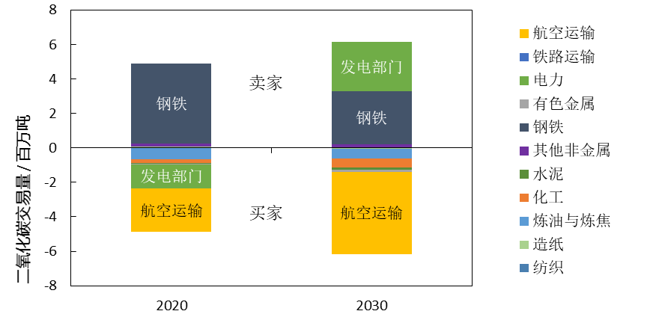

图1 上海市在碳排放交易情景（ETS）下不同部门的交易量

**在碳排放交易情景下，均衡交易价格将在2020年达到38美元/吨，2030年达到69美元/吨。**碳交易价格的上升意味着上海市碳减排成本的增加。

**2020年交易总量为490万吨二氧化碳，随着碳市场流动性的增强，在2030年交易量将增加到620万吨二氧化碳。**其中，钢铁、航空运输和电力部门在碳交易市场中最为活跃。到2020年，碳减排成本最低的钢铁部门是碳配额的主要卖家，碳配额卖出量达到460万吨二氧化碳(占总交易量的95%)。相比之下，碳减排价格较高的部门往往是买家，如航空运输、电力、炼油炼焦、化工等部门。到2030年，随着我国其他地区可再生能源的发展，电力部门将会转变为主要卖方。另一方面，纺织和造纸部门可能会从碳配额卖家转变为买家，航空运输业买入了大量碳排放权，钢铁部门2030年的碳配额卖出量低于2020年。

2．广东省

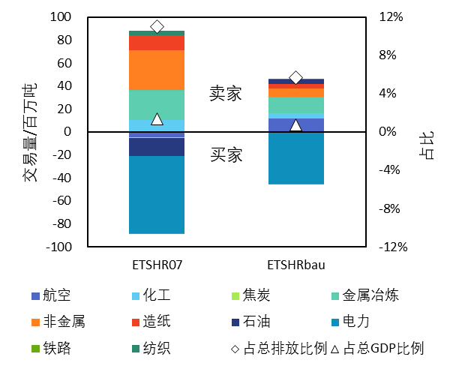

图2 广东省2030年碳交易情景下交易量及交易额分别占总排放和GDP的比重

在静态分配碳交易（ET SHR07）情景下，广东省2030年**碳交易总量**达到8830万吨，占总碳排放的11.0%，**碳价**为302.1美元/吨，碳交易额达到267亿美元，占GDP的1.3%；电力部门、石油部门为最主要的买方，非金属业、金属冶炼和造纸业为最主要的卖方。

在动态分配碳交易（ET SHRbau）情景下，广东省碳市场规模明显缩水，**碳交易总量**为4560万吨，占总碳排放的5.7%，**碳价**为332.2美元/吨，略高于ETSHR07，碳交易额达到152亿美元，占GDP的0.77%；电力部门为最主要的买方，航空业、金属冶炼和非金属业为最主要的卖方。

（二）产出影响

1．上海市

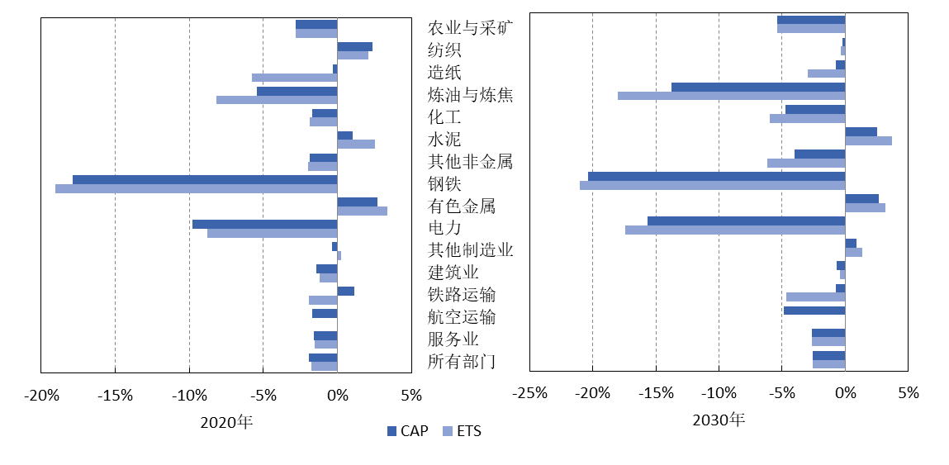

图3 上海市2020年和2030年相对于基准情景碳限额（CAP）和碳交易（ETS）对于部门产出的影响

由于碳限额政策对各部门的碳排放有限制，各部门的产出相对于基准情景均有不同程度的变化。这种变化对于加快产业转型有积极作用。由于碳密集型（碳强度高）和能源密集型（技术进步潜力低，边际减排成本高）部门碳强度和边际减排成本相对较高，成本上升幅度和产出减少幅度较大，政策对于这些部门的影响程度也就较大。政策的实施将会降低碳密集部门的竞争力，推动产业低碳化、绿色化。

**在碳排放限额（CAP）情景中，大部分行业的经济产出将受到不同程度的损失**，由于2030年碳排放上限更加严格，总产出损失将从1.9%增加到2.6%。**在碳排放交易（ETS）情景中，通过碳排放交易可以降低总产出损失**，但是对于各个部门的影响不同，其中钢铁产业影响最大，电力产业次之。

2．广东省

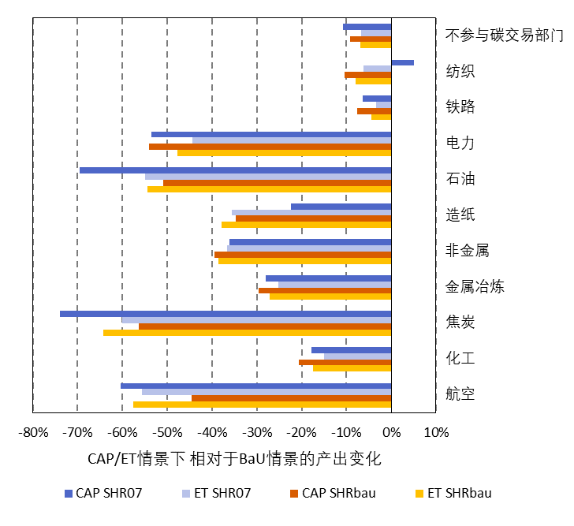

图4 广东省2030年不同情景下各部门产出相对于BaU情景的变化

图4中深紫色条形代表了碳配额（CAP）情景相对于基准情景的变化，反映了碳限额政策带来的部门产出的变化，可以看出，焦炭业、石油部门、航空运输业、电力部门四个部门产出减少幅度最大，而纺织业和铁路运输业减少幅度相对较少，这可以进一步加快产业结构的调整，减少碳密集型和能源密集型产业。

在碳限额（CAP）政策的基础上，**碳交易机制通过加入对减排的激励机制，改变了各部门之间的行为，从而对部门的产出造成影响。**通过比较同种颜色不同深浅的柱子的长度，可以看到碳交易政策带来的部门产出的变化，在加入碳市场后，静态分配碳交易（ET SHR07）情景下纺织和造纸部门产出相对于静态分配碳限额（CAP SHR07）情景分别下降了11%和13%，动态分配碳限额（ET SHRbau）情景下航空和焦炭部门相对于动态分配碳限额（CAP SHRbau）情景分别下降了13%和8%，这些部门共同的特点是边际碳减排成本相对于其他部门较低，在碳市场中这些部门更倾向于卖出碳排放权获得收益，而非通过生产来获益，所以它们的产出都减少了。与此相反，静态分配碳交易（ET SHR07）情景下石油、焦炭、电力部门有着较高的边际碳减排成本，在碳市场中倾向于买入碳排放权，通过扩大生产来获益，动态分配碳交易（ET SHRbau）情景下也是如此，电力和铁路由于有着较高的边际减排成本，在碳市场中通过买入碳排放权扩大生产来获益，所以它们的产出增加。

此外，**不同的碳配额方式也将影响碳交易对于各部门产出的影响。**此外，不同的碳配额方式对于产出也有着重要的影响，分配给一个部门的碳配额越多，其边际减排成本越低，成本上升越小，产出降低更少，更具有竞争力，反之亦然。如图4所示，静态分配碳交易（ET SHR07）情景下产出相对于静态分配碳限额（CAP SHR07）情景大幅下降的是纺织和造纸部门，产出大幅上升的是石油、焦炭、电力部门，而动态分配碳交易（ETSHRbau）情景下情况则大不相同，相对于动态分配碳限额（CAPSHRbau）情景产出下降的是电力、铁路、造纸和石油部门，其余部门产出均有小幅上升。造成这种差异的原因是**不同碳配额方式下部门减排压力的大小不同，碳配额越多，边际碳减排成本越低，减排压力越小，越倾向于在碳市场中成为卖方，反之亦然。**

（三）宏观经济影响

1．上海市

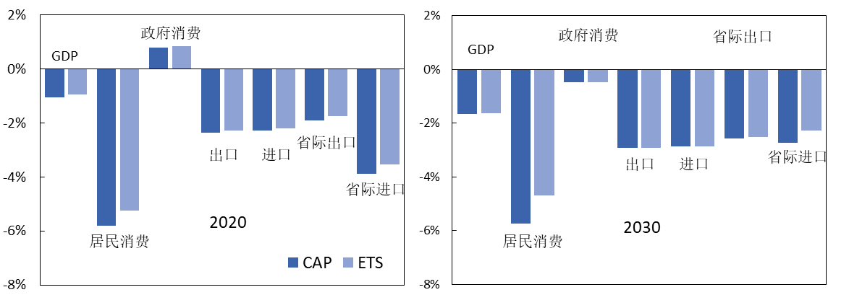

图5 上海市2020年（左）和2030年（右）相对于基准情景（BaU）碳排放限额（CAP）和碳排放交易（ETS）对于宏观经济的影响

碳限额政策的目的是克服碳排放带来的负外部性，达到全社会的最优均衡，由于对市场有扭曲，所以不可避免的会影响宏观经济的发展。碳限额政策导致的额外增加的生产成本将由消费者和生产者共同承担。

**碳减排政策将对上海宏观经济产生影响**，大部分指标均呈下降趋势，其中对居民消费影响最大，其在2020年和2030年分别下降5.8%和5.7%；对于政府支出影响最小，其在2020年增长0.8%，2030年下降0.5%。**在碳排放交易（ETS）情景下，所有宏观经济指标（尤其是居民消费）都将有一定程度的回升。**如上海的2020年的GDP损失将从1.0%减少到0.9%，2030年从1.7%减少到1.6%，相当于2020年和2030年GDP损失分别比碳排放限额（CAP）情景减少34亿美元和2亿美元。

2．广东省

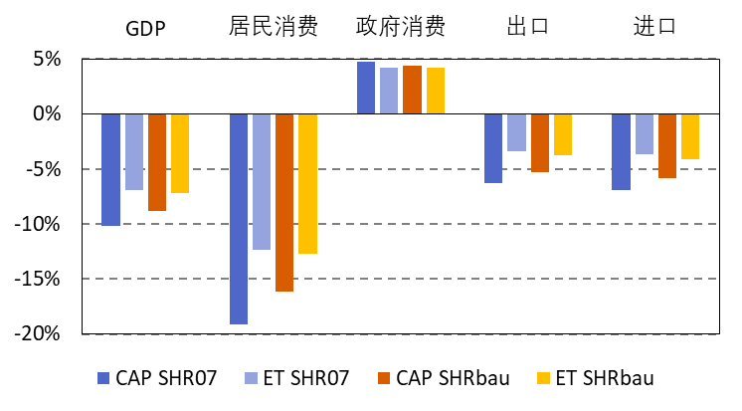

图6 广东省各情景下宏观指标相对于基准情景的变化

如图6所示，在碳限额（CAP SHR07与CAP SHRbau）情景下，GDP、消费、进出口分别下降了大约9%-10%、16%-19%、3%-7%不等。同样地，不同的碳配额方式对于宏观指标也有着重要的影响。动态分配（CAP SHRbau）方式相对于静态分配（CAP SHR07）方式而言，对整体上对于宏观经济指标的影响更小。

碳交易则可以降低碳排放限额对宏观经济的不利影响，在图6中通过比较同种颜色深色柱子与浅色柱子的差值，可以看到，碳交易对于经济的作用恰好与碳排放限额相反，它减少了政府支出，增加了GDP、消费、进出口。由于碳交易影响的幅度不如碳排放限额的影响大，所以碳交易的作用是削弱碳排放限额对于经济的不利影响。碳交易是以更小代价实现同等减排目标的有力手段。

四、结论

碳价主要取决于两个因素：碳配额数量和部门减排潜力的大小。一方面，碳配额越少的部门减排压力越大。这些部门往往要通过技术升级来降低碳强度，降低碳强度越大的行业面临的边际减排成本越大，最终导致碳价格上涨。另一方面，在同样的碳分配方法下，碳价主要受各部门减排潜力的影响，但由于各部门减排潜力差异较大，各部门减排潜力对碳价格的影响是不均匀的。

碳排放限额是控制碳排放总量非常有效的措施，但它会给行业带来额外的生产成本，导致部门产出降低并给整个社会带来额外的负担。如果实行碳交易政策，不仅可以降低整个社会的碳减排成本，还可以促进经济结构的绿色转型，为减排、低碳绿色生产和技术进步提供了一种激励机制，增加低碳行业的竞争力等等。此外，碳交易政策重新分配了各部门之间的经济利益，缩小了碳限额政策在不同部门之间造成的不平等。并且各部门可以通过在碳市场上出售碳排放权获得收益，抵消碳限额带来的产出损失，这将大大降低碳限额政策对宏观经济的负面影响。

碳排放限额政策可以促进产业转型，鼓励发展低碳产业，降低碳密集型产业的竞争力。但这将不可避免的对市场造成扭曲，进而对宏观经济产生不利影响。相反，碳交易可以减少碳限额对宏观经济的不利影响。此外，碳交易价格和交易量对不同的配额分配方案非常敏感。

**中立** **独立 协同 透明** **公正**

Neutrality Independence Synergy Transparency Fairness

清华大学产业发展与环境治理研究中心

Center for Industrial Development and Environmental Governance

清华大学公共管理学院 615

Room 615, School of Public Policy and Management, Tsinghua University

邮箱：[cemf@tsinghua.edu.cn](mailto:cemf@tsinghua.edu.cn)

E-mail: [cemf@tsinghua.edu.cn](mailto:cemf@tsinghua.edu.cn)

电话：（010）62789263

Tel: （010）62789263

网站： [www.cemf.net.cn](http://www.cemf.net.cn)

Website: [www.cemf.net.cn](http://www.cemf.net.cn)

 

官网二维码 微信公众号

EDFlogo 清华公管学院logo CIDEGlogo

1. 小组主页见：http：//scholar.pku.edu.cn/hanchengdai
2. 模型最新介绍见：http：//scholar.pku.edu.cn/hanchengdai/imedcge